 | Teste de Matemática A
 | 2016 / 2017

Teste N.º 2
Matemática A

Duração do Teste: 90 minutos

11.º Ano de Escolaridade
Nome do aluno: __________________________________________ |  | N.º: ____ | Turma: ____

Grupo I

- Os cinco itens deste grupo são de escolha múltipla.
- Em cada um deles, são indicadas quatro alternativas de resposta, das quais só uma está correta.
- Escreva na sua folha de respostas apenas o número de cada item e a letra correspondente à alternativa que selecionar para responder a esse item.
- Se apresentar mais do que uma alternativa, a resposta será classificada com zero pontos, o mesmo acontecendo se a letra transcrita for ilegível.
- Não apresente cálculos nem justificações.

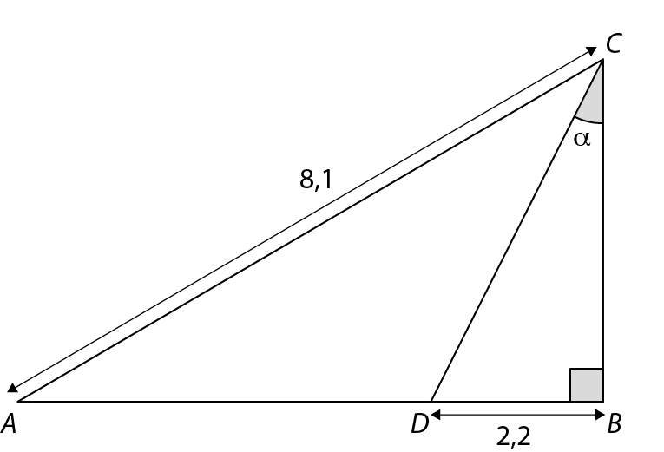
  - Na figura está representado um triângulo retângulo $[ABC].$
O ponto $D$ pertence ao segmento de reta $[AB]$.
$α$ representa a amplitude, em graus, do ângulo $DCB$.
Sabe-se que:
- $\overline{AC}=8,1$
- $\overline{DB}=2,2$
- $\sin{α}=\frac{1}{3}$
Qual dos seguintes é, aproximadamente, o valor da área do triângulo $[ADC]$?

(A) 6,57
(B) 9,29
(C) 16,13
(D) 18,58

  - Quantas são as soluções da equação $sin^{2}{x}-\sin{x}=0$ que pertencem ao intervalo $\left[0, 10π\right]$?

(A) 3
(B) 12
(C) 15
(D) 16

  - Considere, num referencial o.n. $xOy$, a reta $r$ que interseta o eixo $Ox$ no ponto de abcissa $\sqrt{3}$ e que interseta o eixo $Oy$no ponto de ordenada 1. Seja $α$ a inclinação da reta $r$.
Qual é o valor de $\tan\left(-α\right)?$

(A) $-\sqrt{3}$
(B) $\sqrt{3}$
(C) $\frac{\sqrt{3}}{3}$
(D) $-\frac{\sqrt{3}}{3}$

  - De um triângulo isósceles $[ABC]$, sabe-se que:
- $\overline{AB}=\overline{AC}=5$;
- os ângulos iguais têm 30$°$ de amplitude.
Qual das afirmações seguintes é verdadeira?

(A) $\vec{AB}∙\vec{AC}=\frac{25}{2}$
(B) $\vec{AB}∙\vec{CA}=-\frac{25}{2}$
(C) $\vec{BA}∙\vec{CA}=\frac{25}{2}$
(D) $\vec{BA}∙\vec{AC}=\frac{25}{2}$
  - Considere, num referencial o.n. $Oxyz$, o plano $α$ definido por:

$$\left(x,y,z\right)=\left(1, 0, 2\right)+s\left(-3, 2, 3\right)+t\left(3,-1,-2\right),s,t∈R$$

Seja $r$ a reta perpendicular ao plano $α$ e que contém o ponto de coordenadas $(1,-1, 2).$
Qual das condições seguintes pode definir a reta $r$?

(A) $\left(x,y,z\right)=\left(1,-1, 2\right)+k\left(1,-3, 3\right),k∈R$
(B) $\left(x,y,z\right)=\left(1,-1, 2\right)+k\left(-3, 2, 3\right),k∈R$
(C) $\left(x,y,z\right)=\left(1, 0, 2\right)+k\left(-3, 2, 3\right),k∈R$
(D) $\left(x,y,z\right)=\left(1, 0, 2\right)+k\left(1,-3, 3\right),k∈R$

Grupo II
Nas respostas aos itens deste grupo apresente o seu raciocínio de forma clara, indicando todos os cálculos que tiver de efetuar e todas as justificações necessárias.
Atenção: Quando para um resultado não é pedida a aproximação, pretende-se sempre o valor exato.

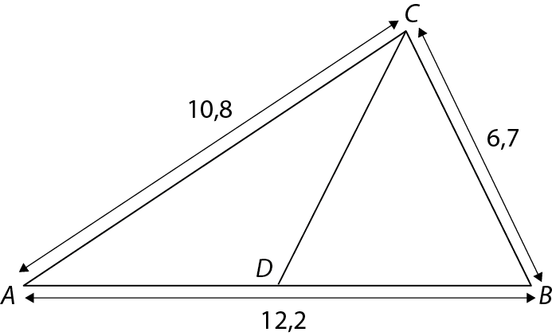
- Considere o triângulo $[ABC]$ da figura.
Sabe-se que:
- $\overline{AB}=12,2$
- $\overline{BC}=6,7$
- $\overline{AC}=10,8$
- $D$ é o ponto médio de $[AB]$.

Determine o comprimento do segmento de reta $[CD]$.
Apresente o resultado arredondado às décimas. Sempre que proceder a arredondamentos, conserve, no mínimo, três casas decimais.

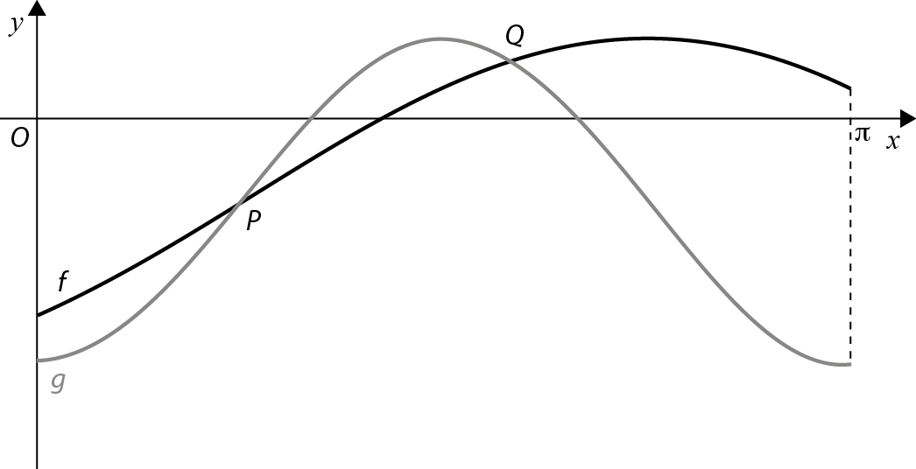
- Na figura encontram-se as representações gráficas de duas funções $f$ e $g$, de domínio $\left[0,π\right],$ definidas por:
- $f\left(x\right)=2\sin\left(x-\frac{π}{4}\right)-1$
- $g\left(x\right)=-2\cos{ \left(2x\right)-1}$

$P$ e $Q$ são os pontos de interseção dos
gráficos de $f$ e de $g$.

  - Determine os zeros da função $g$.
  - Determine as abcissas dos pontos $P$ e $Q$.
  - Seja $α∈\left]\frac{π}{2},\frac{3π}{4}\right[$ tal que $f\left(α+\frac{π}{4}\right)=\frac{1}{2}$. Determine o valor de $g\left(\frac{α}{2}\right)$.

- Na figura estão representadas, num referencial o.n. $xOy$, as retas $AB$e $AC$.

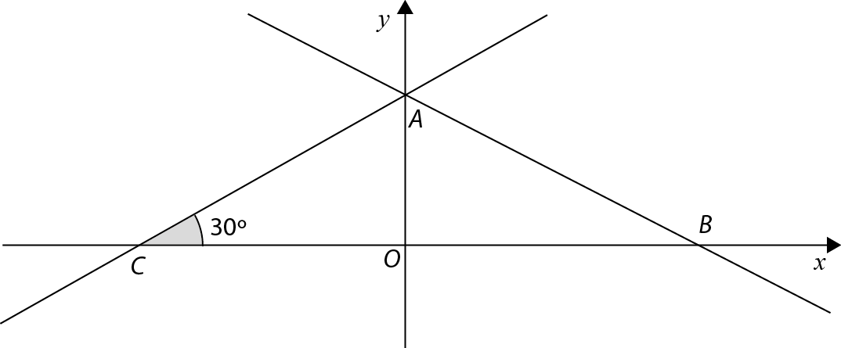

O ponto $A$ tem coordenadas (0, 2) e o ponto $B$ tem coordenadas (4, 0). A reta $AC$ faz um ângulo de 30º com a reta de equação $y=0$.
  - Escreva uma equação vetorial da reta $AB$.
  - Determine a equação reduzida da reta $AC$.
  - Calcule a amplitude, em graus, do ângulo formado pelas retas $AB$ e $AC$. Apresente o resultado arredondado às centésimas. Sempre que proceder a arredondamentos, conserve, no mínimo, quatro casas decimais.

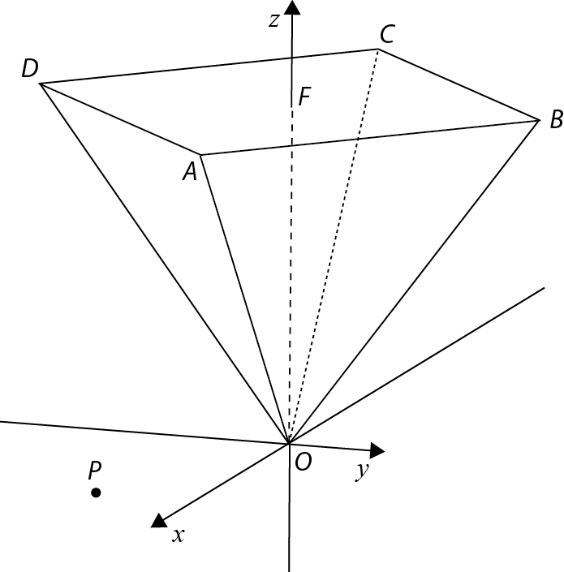
- Na figura está representada, num referencial o.n. $Oxyz$, a pirâmide quadrangular regular $[OABCD]$. Seja $F$ o centro da base da pirâmide. Os pontos $A$ e $C$ pertencem ao plano $xOz$. Os pontos $B$ e $D$ pertencem ao plano $yOz$. Uma equação da reta $OA$ é $\left(x,y,z\right)=\left(9, 0, 12\right)+r\left(3, 0, 4\right),r∈R$ e da reta$AB$ é $\left(x,y,z\right)=\left(5, 1, 8\right)+s\left(-1, 1, 0\right),s∈R$.

  - Mostre que $A$ é o ponto de coordenadas (6, 0, 8).
  - Escreva uma equação vetorial que defina o plano $ABO$.
  - Determine uma equação cartesiana do plano perpendicular à reta $AB$ e que contém o ponto $P$ de coordenadas (2, $-$4, $-$1).

  - Identifique e apresente uma condição do lugar geométrico dos pontos $Q(x,y,z)$do espaço tais que $\vec{AQ}∙\vec{BQ}=0$.

– FIM –

COTAÇÕES

Grupo I 50

Cada resposta certa 10
Cada resposta errada 0
Cada questão não respondida ou anulada 0

Grupo II 150

1. 15
2. 45
2.1. 15
2.2. 15
2.3. 15
3. 35
3.1. 10
3.2. 10
3.3. 15
4. 55
4.1. 15
4.2. 10
4.3. 15
4.4. 15

TOTAL 200

